03/25-07

Auf verantwortungsvollem Wege

Vp TPA Mobile Straßen als
Beitrag zu Umwelt- und Ressourcenschutz

Die mobilen Straßen von Vp TPA leisten einen aktiven Beitrag zum Schutz von Böden und Infrastruktur. Denn Fahrzeuge und Maschinen üben hohen Bodendruck aus, der zu Bodenverdichtung führen kann. Die Stahlplatten und Aluminium Panels von Vp TPA verteilen die Lasten großflächig und reduzieren so den Kontaktflächendruck und die Tiefenwirkung. Vp TPA richtet auch weitere Unternehmensbereiche konsequent auf Umwelt- und Ressourcenschutz aus. Das Unternehmen verfolgt einen ganzheitlichen Ansatz, der ökologische, soziale und unternehmerische Aspekte miteinander verbindet. Mit einer Vielzahl bereits umgesetzter, laufender und geplanter Maßnahmen zeigt Vp TPA, wie sich innovative Lösungen mit Verantwortung für Umwelt und Gesellschaft vereinen lassen.

Mit mobilen Straßen setzt Vp TPA gezielt auf den Schutz von Böden und Infrastruktur vor Verdichtung und unnötiger Versiegelung. Fahrzeuge und Maschinen erzeugen hohen Druck auf den Untergrund, was die Wasseraufnahme, Bodenorganismen und landwirtschaftliche Erträge beeinträchtigen kann. Zudem können Schäden an unterirdischen Leitungen und Kanälen entstehen. Die mobilen Straßen erhalten Wasseraufnahme und Bodenleben und reduzieren Flurschäden deutlich. Aufwendige Nacharbeiten wie das Beseitigen tiefer Fahrspuren oder das Wiederherstellen von Feldern und Grünflächen entfallen weitgehend – Flächen bleiben langfristig funktionsfähig und naturnah nutzbar. Auch dauerhafte Flächenveränderungen, wie sie beispielsweise durch den Einsatz von Schotter entstehen können, der nicht vollständig zurückgebaut wird, werden reduziert. Auf unbefestigten Flächen sorgen die Baustraßen für eine stabile Grundlage, die auch Schwerlasttransporte sicher und effizient ermöglicht. Damit wird nicht nur die Umwelt geschützt, sondern auch die Sicherheit für Mensch und Maschine erhöht.

Ressourcenschonung durch Reparatur und Recycling
Vp TPA setzt auf ein Geschäftsmodell, das Langlebigkeit und Ressourcenschonung in den Mittelpunkt stellt. Das Unternehmen ist Teil der internationalen Vp plc, die konzernweit ambitionierte Nachhaltigkeitsziele verfolgt. Diese Vorgaben sind dabei nicht nur ein zentraler Bestandteil der Unternehmensstrategie, sondern auch ein zunehmend wichtiger Marktfaktor. Denn immer mehr Auftraggeber bevorzugen Unternehmen, die sich aktiv für nachhaltige Lösungen einsetzen.

Nach jedem Einsatz werden die mobilen Straßen in firmeneigene Depots zurückgeführt, geprüft und gewartet. Beschädigte Platten werden instandgesetzt, wodurch ihre Lebensdauer verlängert wird. Komponenten, die sich nicht mehr reparieren lassen, werden fachgerecht recycelt, sodass wertvolle Materialien wie Aluminium und Stahl im Materialkreislauf verbleiben. Dieser Ansatz reduziert den Ressourcenverbrauch und minimiert den ökologischen Fußabdruck des Unternehmens.

Elektrifizierung der Fahrzeugflotte
Vp TPA treibt die Transformation zu emissionsärmerer Mobilität aktiv voran. Der Austausch der insgesamt 40 Dienstwagen durch Elektrofahrzeuge erfolgt schrittweise über einen Zeitraum von zwei bis drei Jahren. An den Firmen- und Depotstandorten in Lehrte und Zwickau wird eine umfassende Ladeinfrastruktur aufgebaut, die Mitarbeitenden komfortables Laden ermöglicht und die Akzeptanz von E-Mobilität fördert. Darüber hinaus nutzt das Unternehmen nun einen elektrischen Transport-LKW – ein Meilenstein für die Logistik. Dieser wird im operativen Geschäft für den Transport von Platten und Panels zwischen Depot und Baustelle eingesetzt und leistet so einen konkreten Beitrag zu einem modernen Mobilitätskonzept. Gleichzeitig sammelt das Team wertvolle Erfahrungen im E-Betrieb. Auch der Einsatz weiterer E-LKW ist geplant.

Soziale Verantwortung durch Inklusion
Neben ökologischen Maßnahmen engagiert sich Vp TPA auch im sozialen Bereich. Ein Projekt mit der Lebenshilfe Burgdorf/Peine zeigt, wie das Unternehmen Menschen mit Beeinträchtigungen einbindet. In der Werkstatt Edemissen wurden im Sommer und Herbst 2025 Holzverschlusskappen gefertigt, die die Aluminium-Panels seitlich verschließen und vor dem Eindringen von Schlamm und Schmutz schützen. Holz wurde dabei bewusst als Material gewählt, das im Verlustfall verrottet und nicht als Kunststoffabfall in der Umwelt verbleibt. Gleichzeitig bot das Projekt den Mitarbeitenden der Lebenshilfe eine strukturierte und sinnvolle Beschäftigung. Innerhalb weniger Monate wurden rund 540.000 Holzverschlusskappen gefertigt – ein Beispiel für die Verbindung von sozialer Verantwortung und wirtschaftlichem Nutzen.

Weitere Informationen finden Interessierte unter www.vp-tpa.de.

ca. 4.300 Zeichen

Über die Vp GmbH - TPA Mobile Straßen:
Die Vp GmbH - TPA Mobile Straßen mit Sitz in Lehrte und bundesweiten Niederlassungen und Depots zählt zu den führenden Anbietern für mobile Straßensysteme, temporäre Stellflächen sowie Bodenschutzsysteme in Europa. Das Unternehmen ist eine Tochtergesellschaft der englischen Vp plc und agiert damit als Teil einer international starken, etablierten Unternehmensgruppe. TPA Mobile Straßen steht für passgenaue Lösungen für die Bereiche Freileitungs-, Bahn- sowie Hoch- und Tiefbau, Windkraftanlagen und Schwerlastverkehr bis hin zu Open Air-Veranstaltungen und Events. Die Vp GmbH verfügt über die größte Fahrzeugflotte im Markt. Sie ermöglicht den schnellen und flexiblen Auf-, Um- und Abbau der Systeme gemäß individuellem Kundenwunsch. Die SCC-Zertifizierung bei Lieferung, Auf- und Abbau der Produkte garantiert dabei ein Höchstmaß an Sicherheit für Mensch, Umwelt und Maschine.

Bildunterschriften

Das Bildmaterial in hoher Auflösung erhalten Sie unter: https://drive.kommunikation2b.de/d/s/1AG4bpwFAfSpwAhv6dWY84ew55hbskCg/7dsrqrkoj2rW7DtMHDUQq_8yKJaPfqLC-fb8AKvitkw0
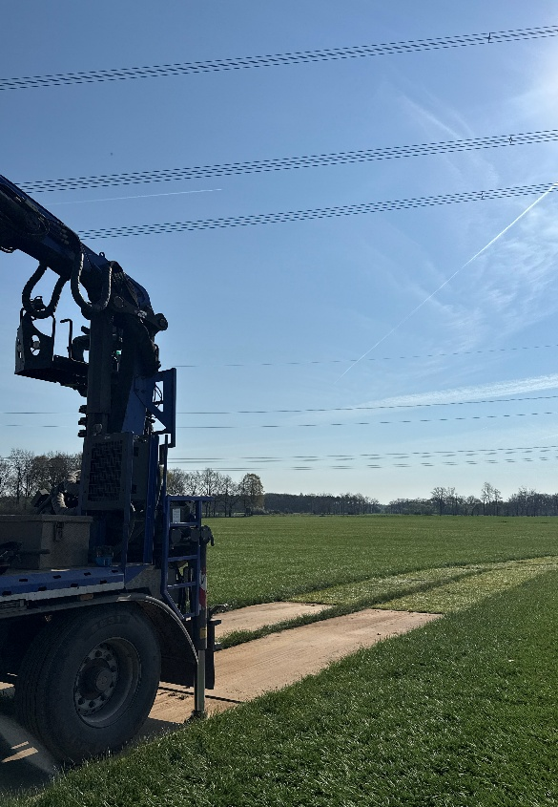
[25-06 Bodenschutz]
Fahrzeuge und Maschinen erzeugen hohen Druck auf den Untergrund, was die Wasseraufnahme, Bodenorganismen und landwirtschaftliche Erträge beeinträchtigen kann. Zudem entstehen Schäden an unterirdischen Leitungen und Kanälen. Die mobilen Straßen verteilen die Lasten großflächig, reduzieren den Druck und verhindern so Bodenverdichtung.
Foto: Vp GmbH - TPA Mobile Straßen

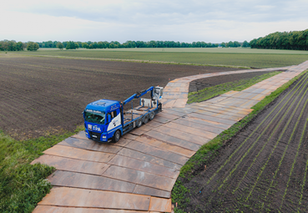
[25-06 Mobile Straßen]
Die Stahlplatten von Vp TPA verteilen Lasten großflächig und reduzieren so den Kontaktflächendruck und die Tiefenwirkung.
Foto: Vp GmbH - TPA Mobile Straßen

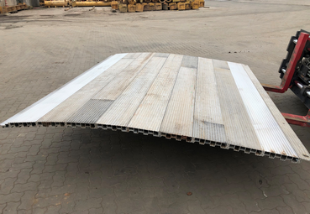
[25-06 Reparatur]
Nach jedem Einsatz werden die mobilen Straßen in firmeneigene Depots zurückgeführt, geprüft und gewartet. Beschädigte Platten werden instandgesetzt, wodurch ihre Lebensdauer verlängert wird.
Foto: Vp GmbH - TPA Mobile Straßen

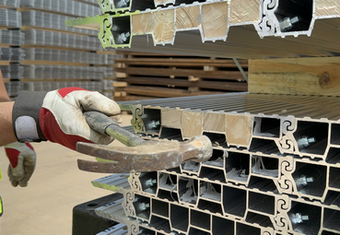
[25-06 Lebenshilfe]
Holzverschlusskappen – gefertigt von der Lebenshilfe – verschließen die Aluminium Panels seitlich und verhindern das Eindringen von Schlamm und Schmutz.
Foto: Vp GmbH - TPA Mobile Straßen

Rückfragen beantwortet gern:

Vp GmbH - TPA Mobile Straßen
Mona Reisdorffer
Tel. +49 (0) 160 4648 6610
eMail: mona.reisdorffer@vpplc.com
www.vp-tpa.de
Kommunikation2B
Viktoria Blanke
Tel. +49 (0) 231 330 49 323
eMail: v.blanke@kommunikation2b.de
www.kommunikation2b.de

